**ЛАБОРАТОРНА РОБОТА №5**

НАЛАГОДЖЕННЯ ТА ДОСЛІДЖЕННЯ ФУНКЦІОНУВАННЯ ОДНОРАНГОВОЇ ЛОКАЛЬНОЇ КОМП’ЮТЕРНОЇ МЕРЕЖІ НА БАЗІ ОС WINDOWS

**Мета заняття:** ознайомитися з основними відомостями про мережні ОС та моделі адміністрування комп’ютерних мереж; ознайомитися з основними особливостями функціонування та налаго-дження однорангової локальної комп’ютерної мережі на базі ОС Windows; отримати практичні навички з налагодження вузлів для ро-боти в одноранговій локальній комп’ютерній мережі Windows; отримати практичні навички з адміністрування доступу до мережних ресурсів однорангових вузлів – робочих станцій Windows; дослідити процеси передачі даних у побудованій мережі.

**Хід роботи:**

**Завдання 1.** У середовищі програмного емулятора створити проект однорангової локальної комп’ютерної мережі (рис. 1), яка складається не менше ніж трьох робочих станцій ОС Windows XP/7/8/10. Для побудованої мережі заповнити описову таблицю, аналогічну табл. 2.

|  |  |  |  |
| --- | --- | --- | --- |
| Пристрій | Інтерфейс | Підключення до пристрою | Підключення  до інтерфейсу |
| Маршрутизатор R-63-20-1 |  | Комутатор SW-63-20-1 | Fa0/1 |
| Комутатор SW-63-20-1 | Fa0/24 | Маршрутизатор R-1 | Fa0/0 |
| Fa0/1 | Робоча станція WS-63-20-1 | Fa0 |
| Fa0/2 | Робоча станція WS-63-20-2 | Fa0 |
| Fa0/3 | Робоча станція WS-63-20-3 | Fa0 |
| Робоча станція WS-63-20-1 | Fa0 | Комутатор SW-63-20-1 | Fa0/1 |
| Робоча станція WS-63-20-2 | Fa0 | Fa0/2 |
| Робоча станція WS-63-20-3 | Fa0 | Fa0/3 |

**Завдання 2.** Розробити узагальнену схему адресації пристроїв мережі. Для цього скористатися даними табл. 3. При розрахунку враховувати, що комутатору і інтерфейсу маршрутизатора мережі також виділяється по одній ІР-адресі. Маску мережі визначити з врахуванням необхідності економії адрес. Результати розрахунку показати у вигляді таблиці.

Варіант: 20



IP-адреса мережі: 210.63.20.0

19 + 2 (адреса мережі і широкомовна) + 2 (комутатор та інтерфейс маршрутизатора) - 1 = 22 = 10110

H = 5

K = 2^H - 2 = 2^5 - 2 = 32 - 2 = 30

Префікс мережі: /27

11111111.11111111.11111111.11100000

K = 2(32-27) = 32 - 2 = 30

Таблиця 2 — Таблиця параметрів мережі

|  |  |  |  |
| --- | --- | --- | --- |
| IP-адреса мережі | Пряма маска | Кількість вузлів у мережі | Префікс |
| 210.63.20.0 | 255.255.255.224 | 30 | /27 |

**Завдання 3.** З врахуванням даних п. 2. провести розподіл ІР-адрес між пристроями мережі. Дані розподілу навести у вигляді таблиці, яка аналогічна табл. 4.

Табл. 3 Таблиця параметри адресації мережі

|  |  |  |  |  |  |
| --- | --- | --- | --- | --- | --- |
| Мережа/Пристрій | Інтерфейс/ Мережний адаптер/Шлюз | MAC-адреса | ІР-адреса | Маска | Префікс |
| Мережа А | - | - | 210.63.20.0 | 255.255.255.224 | /27 |
| Маршрутизатор  R-63-20-1 | Fa0/0 | 00-D0-B1-E1-14-11 | 210.63.20.30 | 255.255.255.224 | /27 |
| Комутатор R-63-20-1 | Інтерфейс Vlan 1 | 00-D0-BA-  E4-0D-9B | 210.63.20.29 | 255.255.255.224 | /27 |
| Шлюз за замовчуванням | - | 210.63.20.30 | - | - |
| Робоча станція WS-63-20-01 (Windows 7) | Мережний адаптер | 08-00-27-1D-99-5C | 210.63.20.1 | 255.255.255.224 | /27 |
| Шлюз за замовчуванням | - | 210.63.20.30 | - | - |
| Основний DNS-сервер | - | 210.63.20.30 | - | - |
| Альтернат. DNS-сервер 1 | - | 216.146.35.35 | - | - |
| Альтернат. DNS-сервер 2 | - | 216.146.36.36 | - | - |
| Робоча станція  WS-63-20-02  (Windows 10) | Мережний адаптер | 08-00-27-98-D2-16 | 210.63.20.2 | 255.255.255.224 | /27 |
| Шлюз за замовчуванням | - | 210.63.20.30 | - | - |
| Основний DNS- сервер | - | 210.63.20.30 | - | - |
| Альтернат. DNS- сервер 1 | - | 216.146.35.35 | - | - |
| Альтернат. DNS- сервер 2 | - | 216.146.36.36 | - | - |
| Робоча станція  WS-63-20-03  (Windows 11) | Мережний адаптер | 08-00-27-CA-07-4C | 210.63.20.3 | 255.255.255.224 | /27 |
| Шлюз за замовчуванням | - | 210.63.20.30 | - |  |
| Основний DNS- сервер | - | 210.63.20.30 | - |  |
| Альтернат. DNS- сервер 1 | - | 216.146.35.35 | - | - |
| Альтернат. DNS- сервер 2 | - | 216.146.36.36 | - | - |

**Завдання 4.** Налагодити функціонування робочих станцій однорангової мережі з використанням стеку протоколів TCP/IP при умові використання IP версії 4. При налагодженні параметрів IP-адресації використовувати дані, що отримані у п. 3. Текстові назви робочих станцій зазначити у вигляді WS-G-N-X, текстову назву робочої групи зазначити у вигляді WG-G-N. Перевірити доступність робочих станцій засобами ОС.

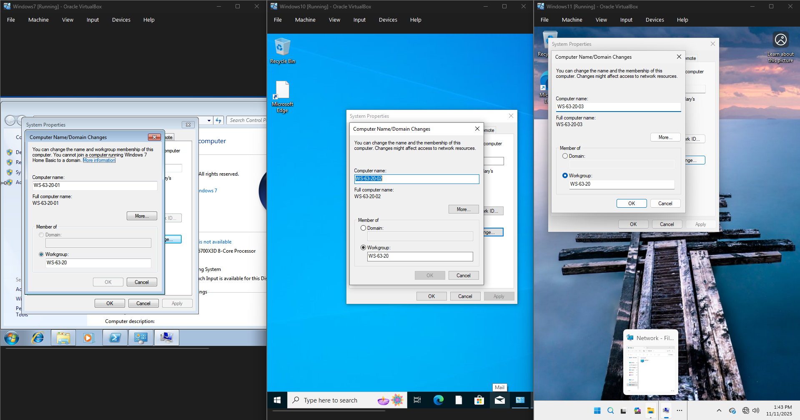

Рис 1. Зміна назви та групи комп’ютерів.

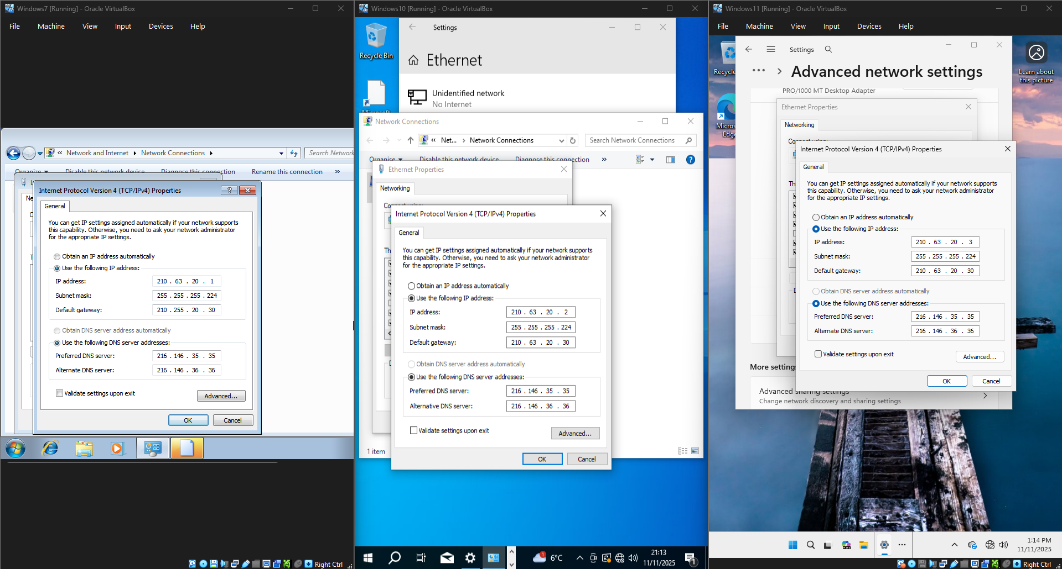

Рис 2. Конфігурування IP-адресації комп’ютерів.

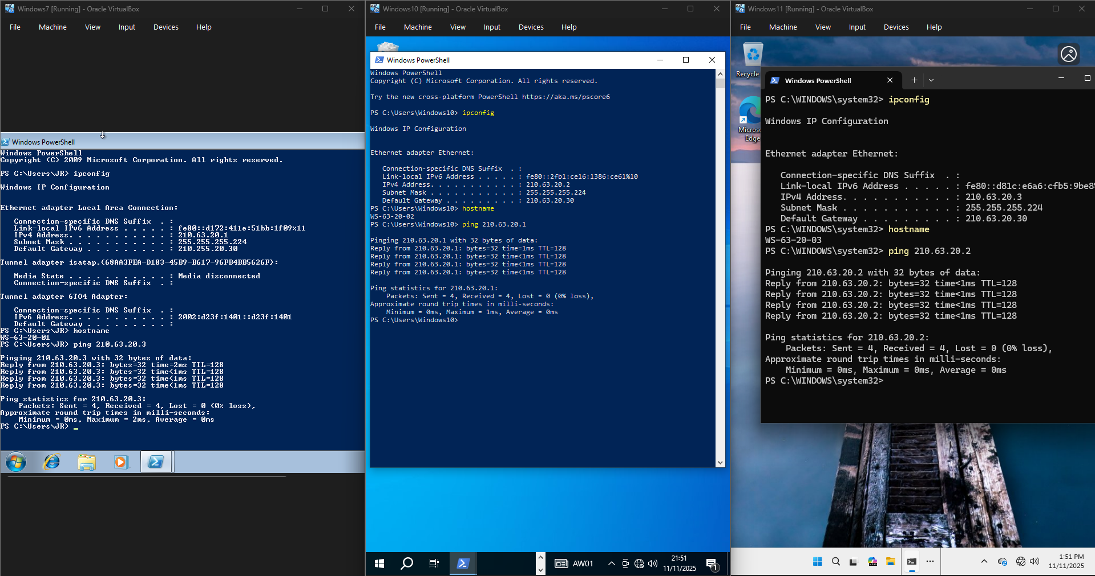

Рис. 3 Успішна перевірка доступності комп’ютерів.

**Завдання 5**. Дослідити можливості ОС Windows з адміністрування доступу до мережних ресурсів та з організації інформаційного обміну між робочими станціями мережі. Для дослідження доступу до дискових ресурсів необхідно створити 3 папки, у назвах яких фігурує ім’я користувача-виконавця і надати до них доступ (повний або тільки для читання). Провести мережні операції з файлами або папками. Змінитив вид доступу і провести аналогічні операції. Проаналізувати відмінності у роботі при різних типах доступу.

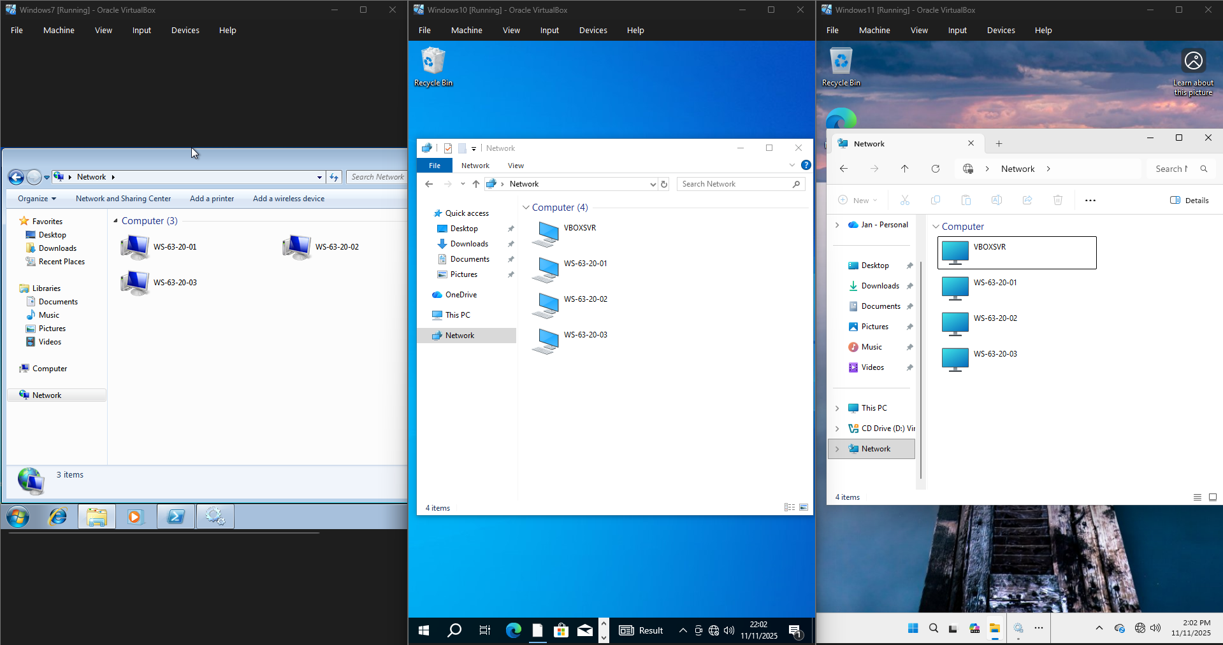

Рис. 4 Перелік вузлів у мережі

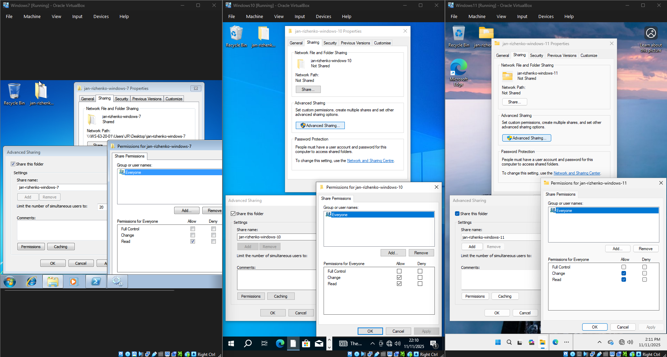

Рис. 5 Налаштування прав доступу до папок

Для папки на Windows 7 було надано лише доступ на читання.

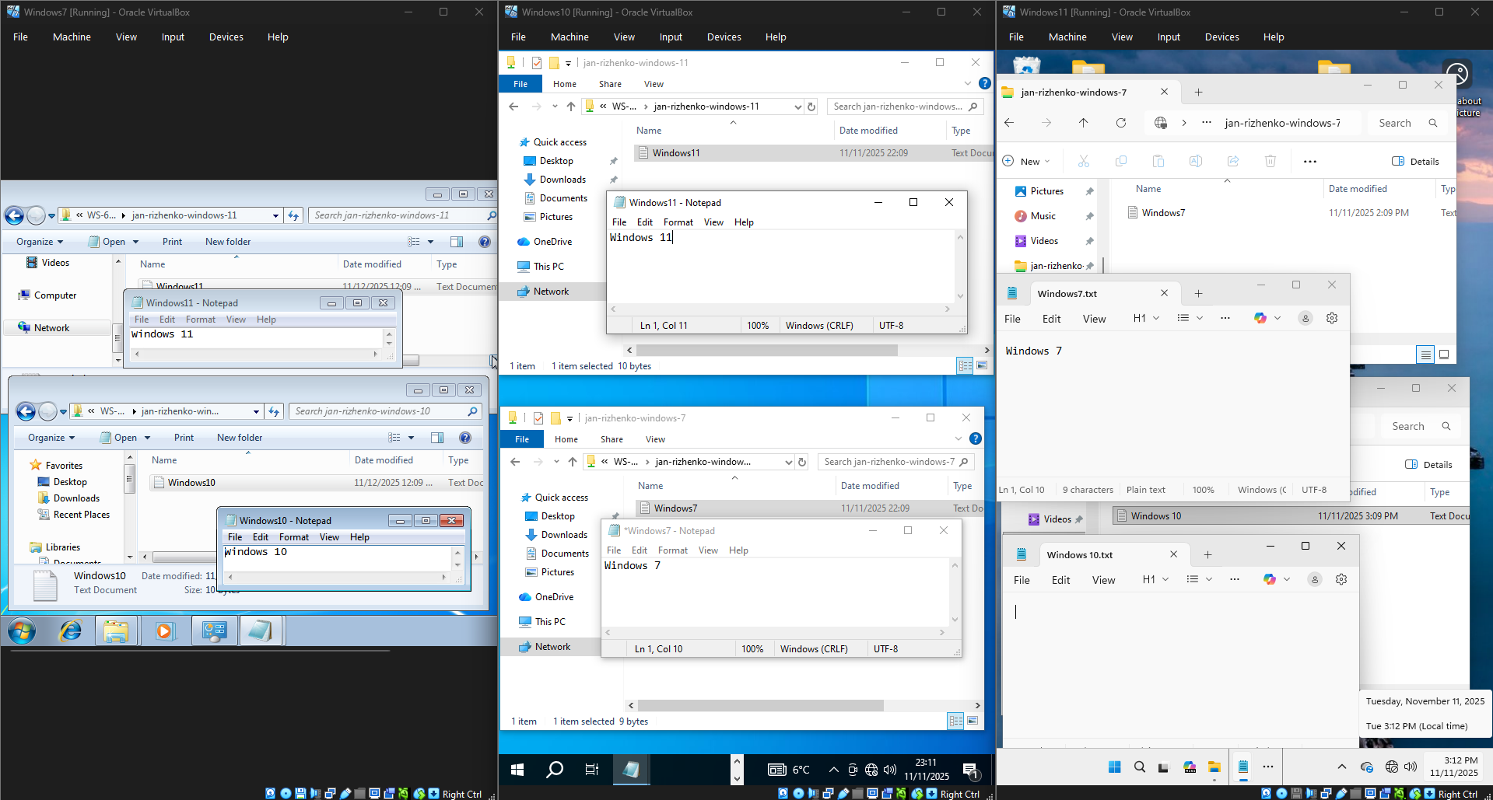

Рис. 6 Перегляд змісту папок

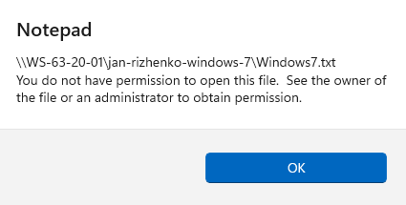

Рис. 7 Спроба змінити файл у папці Windows 7

**Завдання 6**. Дослідити можливості ОС щодо роботи з мережними дисками на прикладі підключення створених у п. 5 папок. Для зазначення імен дисків використати дані табл. 5.

Варіант: 20



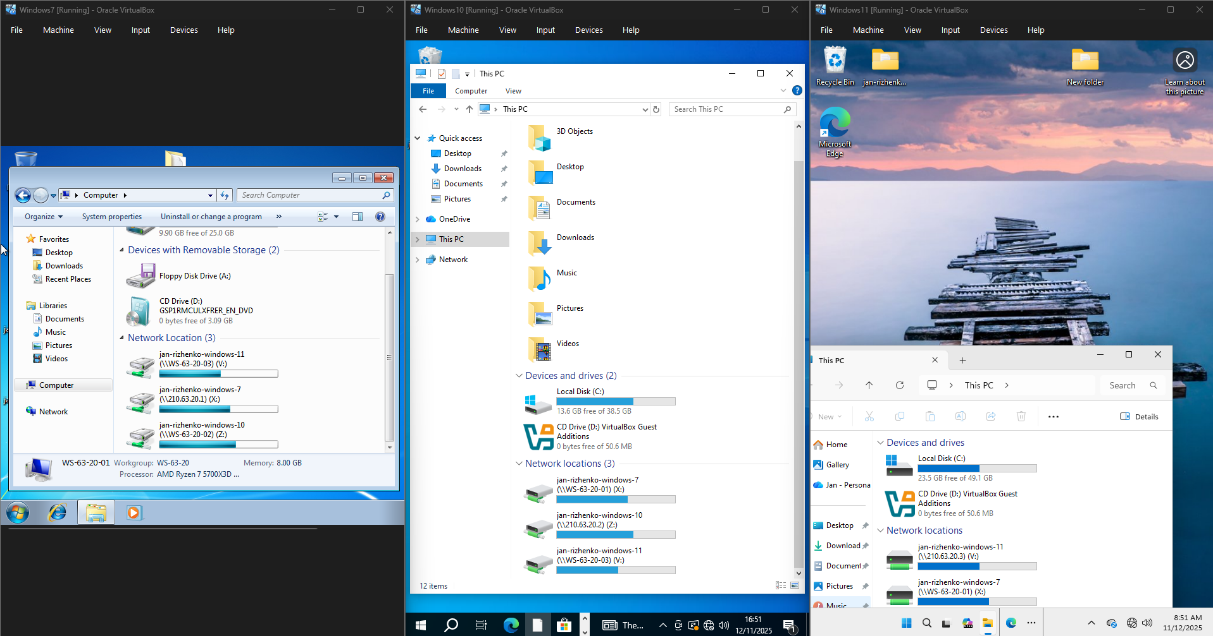

Рис. 8 Створення мережевих дисків

**Завдання 7.** На одній із робочих станцій мережі встановити драйвер локального принтера і надати мережний доступ до нього. Модель принтера обирається за даними табл. 5.

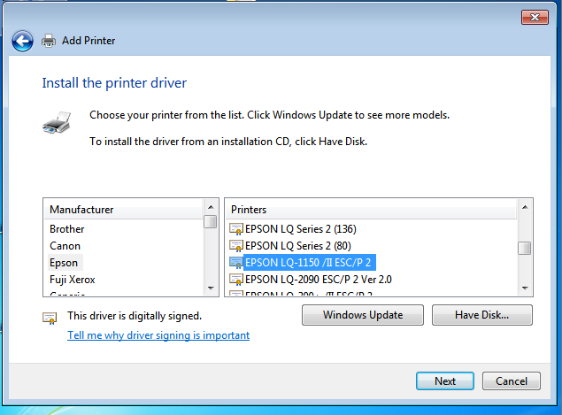

Риc. 10 Встановлення драйверів для принтера (Epson LQ-1050 не знайдено)

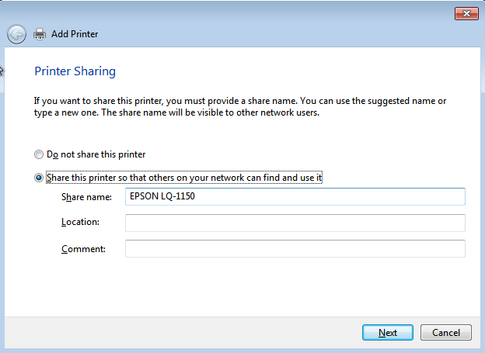

Рис. 11 Надання мережевого доступу іншим вузлів

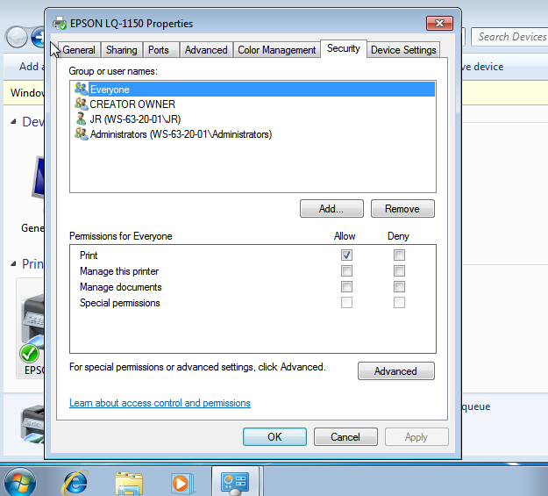

Риc. 12 Конфігурування мережевого доступу

**Завдання 8.** На решті робочих станцій мережі встановити драйвер мережного принтера, що встановлено у п.7. Дослідити особливості управління друком залежно від наданих прав доступу для налагодженого мережного принтера.

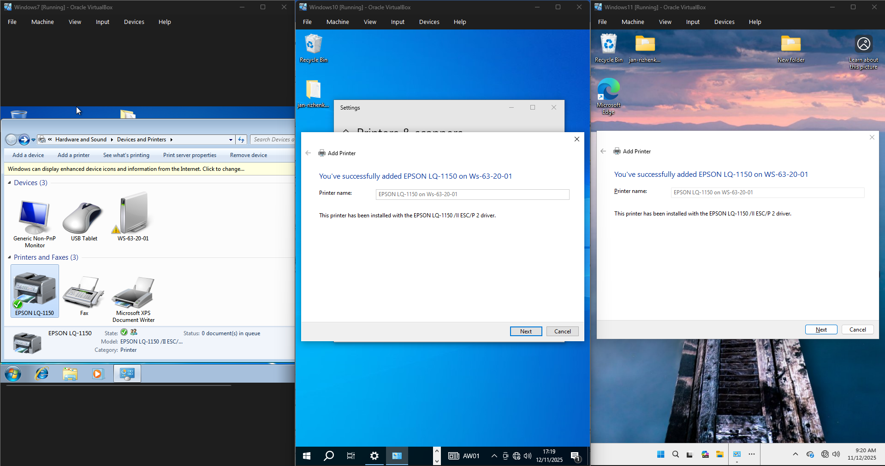

Рис. 13. Встановлення драйверів принтера

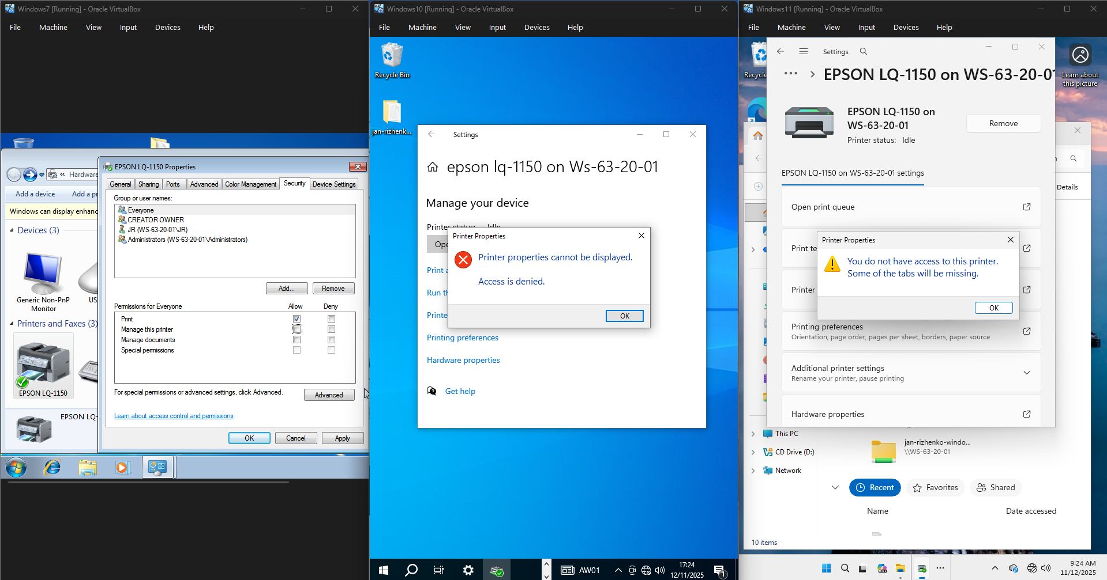

Рис. 14. Параметри доступу тільки для друкування

**Висновок:** У ході лаборатоної роботи було успішно налагоджено однорангову мережу з трьома вузлами на базі Windows 7, 10 та 11. Отримано практичні навички налаштування спільного доступу до мережних ресурсів, включаючи папки з різними рівнями дозволів та мережевий принтер.